УДК 621.382

ЧИСЛЕННОЕ МОДЕЛИРОВАНИЕ ФОТОДЕТЕКТОРА НА ОСНОВЕ ОКСИДА ГАЛЛИЯ
Д.В. Завьялов¹, В.Е. Карпов¹, В.И. Конченков^{1,2}, А.А. Старцев¹
¹Волгоградский государственный технический университет
²Волгоградский государственный социально-педагогический университет
vsevolodkarpov1@gmail.com

Аннотация: В работе проведено моделирование солнечно-слепого p-i-n фотодиода на основе широкозонного полупроводника оксида галлия (β-Ga₂O₃) методом конечных элементов с использованием пакета COMSOL Multiphysics (модуль Semiconductors).
Ключевые слова: фотодетектор, оксид галлия, p-i-n фотодиод, полупроводник.

Введение
В последнее время, с развитием технологии производства широкозонных полупроводников, к которым относится оксид галлия β-Ga₂O₃, интенсивно исследуются детекторы ультрафиолетового света на основе таких материалов [1-2]. Оксид галлия β-Ga₂O₃ привлекает особое внимание в данной области благодаря своей хорошей радиационной стойкости, высокой термической стабильности и большой ширине запрещенной зоны, равной 4.9 эВ [3]. Наиболее интересным с точки зрения приложений является исследование фотодетекторов типа «металл-полупроводник-металл» (MSM), когда на поверхность образца полупроводника наносят металлические контакты [3, 4]. Для таких структур актуальное исследование влияние формы, относительного расположения, типа контактов (омический, Шоттки) на эффективность детектирования света в рассматриваемом диапазоне. Моделирование MSM-фотодетекторов требует рассмотрения трехмерных моделей. Другим вариантом фотодетектора является
p-i-n фотодиод, моделирование которого можно проводить в двумерном случае, и пример подобной модели есть в руководстве по системе COMSOL. На простой двумерной модели можно проверить адекватность используемых параметров материала, влияние на расчет используемого типа контактов. Следует отметить, что в настоящее время известны ряд экспериментальных работ (например, [5]), посвященных созданию фотодиодов на основе оксида галлия. В работе [6] проведено моделирование p-i-n фотодиода на основе β-модификации оксида галлия в среде COMSOL Multiphysics в двумерном случае. Целью настоящей работы является воспроизведение результатов работы [6], оценка адекватности используемых параметров материала.
На рисунке 1 показана геометрия задачи. Рассматриваем прямоугольный параллелепипед, выпиленный из однородного полупроводника, вблизи верхней грани которого сформирована область, обогащенная акцепторной примесью (на рисунке обозначена «p-контакт»), а вблизи нижней грани – область, обогащенная донорной примесью («n-контакт»).
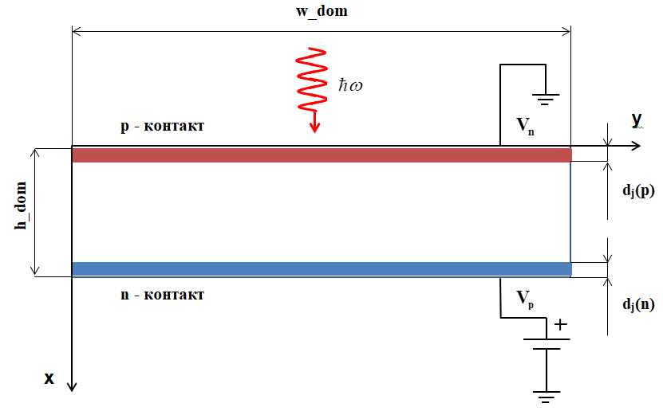
Рисунок 1 – Геометрия задачи
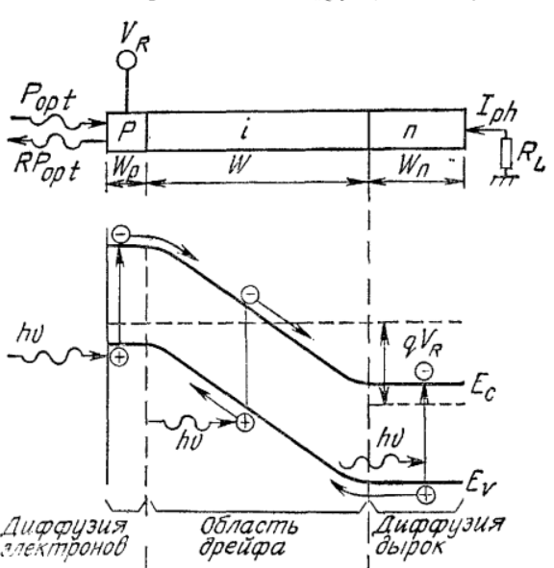 | 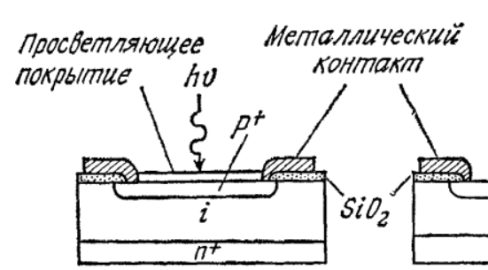
а) | б)
Рисунок 2 – p-i-n фотодиод: а) зонная диаграмма p-i-n фотодиода в режиме обратного смещения ($V_{R}<0$); б) компоновка p-i-n фотодиода [7]

Считаем, что в металлическом электроде, прилегающем к верхней грани полупроводника, сделана прорезь (рисунок 2б), через которую на поверхность полупроводника падает свет.

Построение двумерной модели фотодетектора
За основу модели взята модель p-i-n фотодиода на основе арсенида галлия GaAs, имеющаяся среди примеров COMSOL. Так как в библиотеке материалов модуля Semiconductors отсутствует оксид галлия, данный материал был внедрен вручную, с использованием параметров, перечисленных в таблице 1. В двумерном случае фотодетектор имеет форму прямоугольника, шириной w_dom = 5 мкм и толщиной h_dom = 1 мкм (рисунок 1), толщина образца в направлении, перпендикулярном плоскости рисунка, предполагается равной 1 мкм. В двумерном случае фотодетектор имеет форму прямоугольника, шириной w_dom = 5 мкм и толщиной h_dom = 1 мкм (рисунок 1), толщина образца в направлении, перпендикулярном плоскости рисунка, предполагается равной 1 мкм.
Таблица 1. Физические свойства оксида галлия Ga₂O₃ [6]
Относительная диэлектрическая проницаемость $ε_{r}$ |  | 10
Ширина запрещенной зоны, эВ |  | 4,9
Эффективная плотность состояний, 1/м³ | Валентная зона, $N_{v}$ | 7∙10²³
Эффективная плотность состояний, 1/м³ | Зона проводимости,$N_{c}$ | 3∙10²²
Подвижность электронов $μ_{n}$, см²/(В∙с) |  | 300
Подвижность дырок $μ_{p}$ [8], см²/(В∙с) |  | 3

Верхняя поверхность полупроводника имеет легирование p-типа. На глубине 0,1 мкм концентрация акцепторов $N_{A}$=1∙10²⁰ см⁻³, от 0,1 до 0,15 мкм – $N_{A}$=1∙10¹⁸ см⁻³. Нижняя поверхность имеет легирование n-типа с такими же значениями концентрации доноров. На рисунке 3 изображен профиль легирования оксида галлия. Отрицательные значения соответствуют чистому легированию p-типа, а положительные значения – чистому легированию n-типа. Профиль легирования p-i-n-структуры хорошо виден: высоколегированные p- и n-слои прилегают к верхней и нижней поверхностям соответственно. Имеется широкая собственная (нелегированная) область на расстоянии примерно 0,15-0,85 мкм от поверхности.
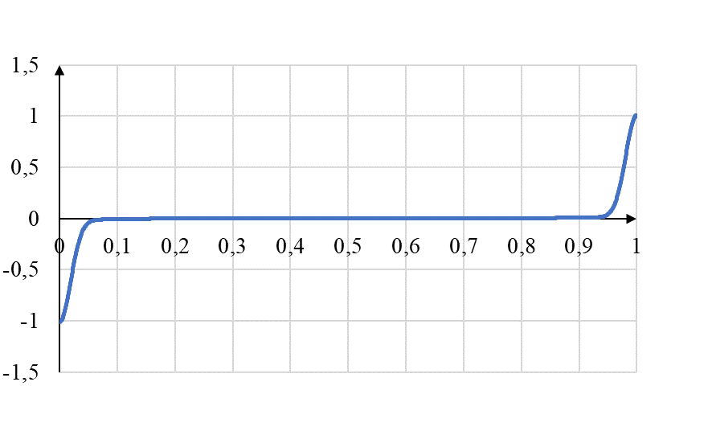
$${\text{N}}_{\text{d}}\text{-}{\text{N}}_{\text{a}}\text{,}{\text{10}}^{\text{20}}{\text{см}}^{\text{-}\text{3}}$$
$$\text{x}\text{,} \text{мкм}$$
Рисунок 3 — Профиль легирования

Обе области подключения металлических электродов к поверхности полупроводника моделируются идеальными омическими контактами. К нижнему контакту подается напряжение $V_{n}$=2 В, верхний контакт заземлен, $V_{p}$=0 В, то есть фотодетектор использует поглощенный свет для генерации тока [1]. Боковые грани полупроводника изолированы:
$n⋅J_{n}=n⋅J_{p}=0,$ (1)
где $J_{n}$, $J_{p}$ – векторы плотности электронного и дырочного тока, соответственно, $n$ – вектор нормали к боковым граням образца.
Внутри детектора действует электрическое поле напряженностью $E$=(0, 0, 1) В/м, то есть вектор Умова-Пойнтинга направлен перпендикулярно верхней грани образца, а вектор напряженности электрического поля волны колеблется в направлении, перпендикулярном плоскости рисунка. Мощность падающей волны $P_{in}$=10 мкВт.
Для расчетов использовались уравнение Пуассона
$∇⋅\left(-ε_{0}ε_{r}∇V\right)=q\left(p-n+N_{d}^{+}-N_{a}^{-}\right),$ (2)
и уравнения непрерывности тока
$\begin{matrix}\frac{∂n}{∂t}=\frac{1}{q}\left(∇⋅J_{n}\right)-U_{n} \\ \frac{∂p}{∂t}=-\frac{1}{q}\left(∇⋅J_{p}\right)-U_{p},\end{matrix}$ (3)
где $U_{n}=∑R_{n,i}-∑G_{n,i}$ – чистая скорость рекомбинации электронов, то есть разность между скоростью рекомбинации электронно-дырочных пар и скоростью образования новых пар [9], $q$ – заряд, $n$ и $p$ – концентрации электронов и дырок, соответственно, $N_{d}^{+}$ и $N_{a}^{-}$ - концентрация ионизированных доноров и акцепторов, соответственно.

Результаты моделирования
На рисунке 4 показана зонная структура рассматриваемого p-i-n фотодиода. Видно согласие с рисунком 2а, то есть в области от 0.2 до 0.9 мкм от верхней грани зоны наклонены, квазиуровень Ферми для электронов лежит ниже дна зоны проводимости, квазиуровень Ферми для дырок лежит выше потолка валентной зоны.
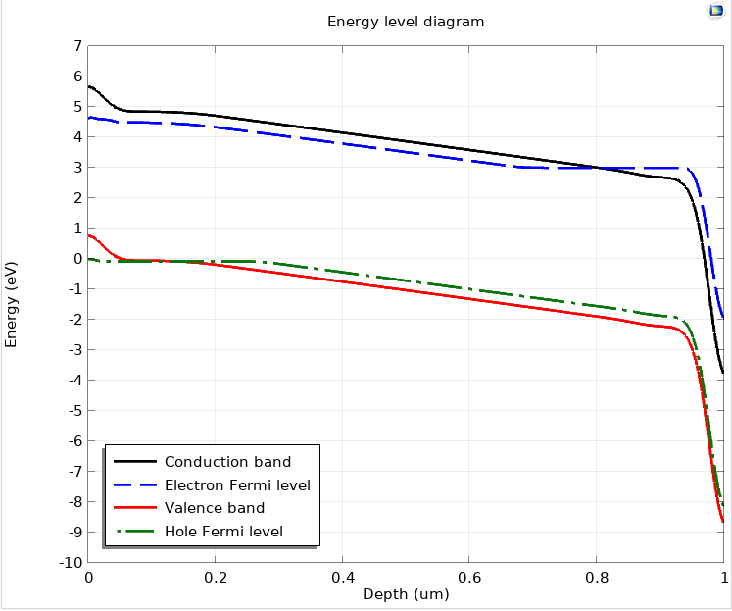
Рисунок 4 - Диаграмма энергетических уровней
На рисунке 5 показана зависимость тока, приходящегося на единицу мощности падающего излучения, от длины волны падающего света. На графике хорошо виден порог на длине волны около 260 нм, что соответствует ширине запряженной зоны рассматриваемого материала - оксида галлия β-Ga₂O₃.
На рисунке 6 показан график зависимости оптической мощности, излучаемой единицей объема активной области полупроводника в единичном интервале энергий фотонов за счет спонтанных переходов, от длины волны. Пик на графике соответствует энергии падающих фотонов, равной ширине запрещенной зоны оксида галлия.
Таким образом, построенная модель фотодетектора показала зонную структуру, типичную для p-i-n фотодиода, соответствие края межзонного поглощения и положения пика спонтанной фотоэмиссии ширине запрещенной зоны изучаемого материала. Результаты работы совпадают с результатами работы [6].
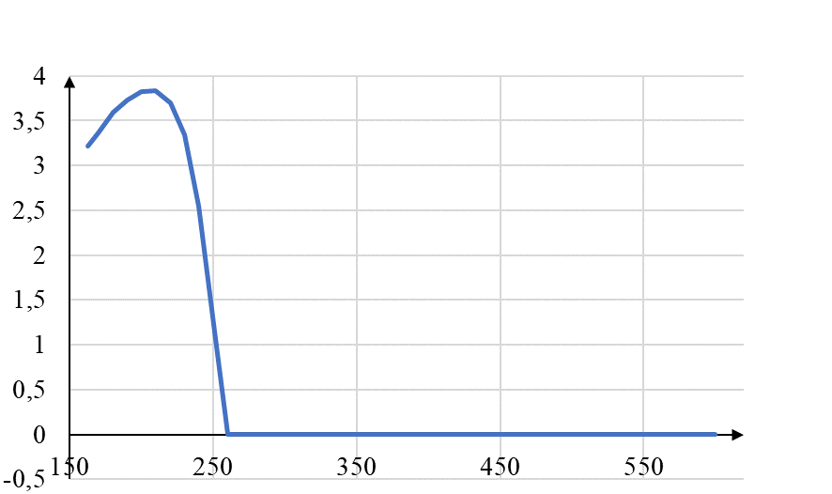
$${\text{I}}_{\text{01}}\text{/}{\text{P}}_{\text{in}}\text{,}{\text{10}}^{\text{-4}}\text{А/Вт}$$
$$\text{λ}\text{,}\text{н}\text{м}$$

Рисунок 5 — Зависимость тока, приходящегося на единицу мощности падающего излучения, от длины волны

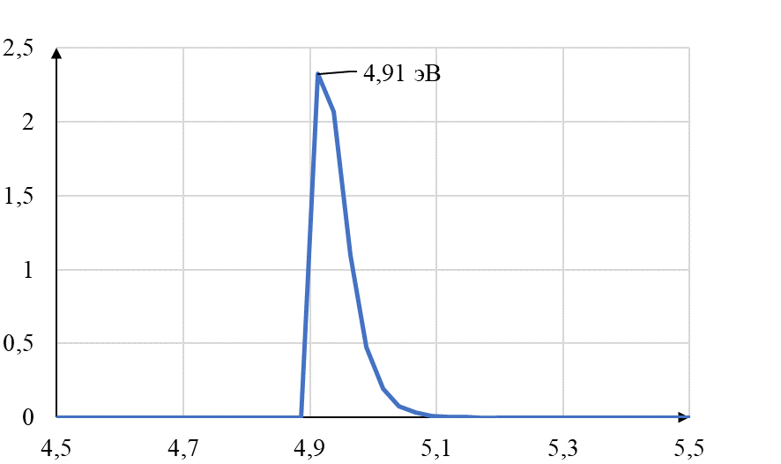
$$\text{d}\text{P}\text{/(}\text{V}\text{∙}\text{d}\text{(h}\text{)}\text{)}\text{,}{\text{10}}^{\text{21}}\text{1/}\left({\text{м}}^{\text{3}}\text{⋅}\text{с}\right)$$
$${\text{E}}_{\text{ph}}\text{,эВ}$$
Рисунок 6 — Спонтанное излучение при длине волны 210 нм
Литература
- Chen, H. New concept ultraviolet photodetectors / H. Chen et al // Materials Today. – 2015. – V. 18. - Is. 9. – P. 493-502.
- Lee, S.H. High-responsivity deep-ultraviolet-selective photodetectors using ultrathin gallium oxide films / S.H. Lee et al // ACS Photonics. – 2017. – V. 4. - Is. 1. – P. 2937-2943.
- Zhang W. High-performance AlGaN metal-semiconductor-metal solar-blind ultraviolet photodetectors by localized surface plasmon enhancement / W. Zhang et al // Applied Physics Letters. – 2015. – V. 106, Is. 2. – 021112.
- Almaev, A. Solar-blind ultraviolet detectors based on high-quality HVPE α-Ga2O3 films with giant responsivity / A. Almaev et al // IEEE Sensors Journal. – 2023. - V. 23. - No. 17. - P. 19245-19255.
- Bae, J. Self-powered solar-blind α-Ga2O3 thin-film UV-C photodiode grown by halide vapor-phase epitaxy / J. Bae, J.-H. Park, D.-W. Jeon, J. Kim // APL Materials. – 2021. – V. 9. - 101108 (2021).
- Rishi Kumar, D. Modeling and simulation of Ga₂O₃ thin film solar blind UV photodetector / D. Rishi Kumar, K. Yuvakishore, P. Vignesh, S. Muthusamy, S. Bharatan // Materials Today: Proceedings. – 2023 (в печати).
- Зи, С. Физика полупроводниковых приборов: В 2-х книгах. Кн 2. / С. Зи. М.: Мир, 1984. – 456 с.
- First-principles study of the hole mobility of pristine and Mg-doped Ga₂O₃ under pressure / Chunyu Zhou, Shuai Chen, Wenhui Wan [etc.] // Materials Science in Semiconductor Processing. – 2025 – V. 199.
- The Semiconductor Equations // COMSOL Documentation. – URL: https://doc.comsol.com/6.3/docserver/#!/com.comsol.help.semicond/semicond_ug_semiconductor.6.55.html (дата обращения: 14.11.2025).

NUMERICAL MODELING OF A GALLIUM OXIDE-BASED PHOTODETECTOR
D.V. Zavyalov¹, V.E. Karpov¹, V.I. Konchenkov^{1,2}, A.A. Startsev¹
¹Volgograd State Technical University
²Volgograd State Socio Pedagogical University

Abstract: With a finite-element method a numerical simulation of a solar-blind photodetector based on a p-i-n photodiode using COMSOL Multiphysics software is presented. Gallium oxide Ga₂O₃ was used as the photodetector material.
Keywords: photodetector, gallium oxide, p-i-n photodiode, semiconductor.

